INSTITUTO NACIONAL DE EDUCACION DIVERSIFICADA INED, SANTA ROSA SANTA CRUZ NARANJO

CATEDRA:

CATEDRATICO: GUSTAVO BLANCO

TEMA

ALUMNO: DENNIS ABIMAEL MAYEN HERNANDEZ

GRADO: 5TO MECANICA

FECHA:08/09/25

**DEDICATORIA**

Un motor de dos tiempos realiza las fases de admisión, compresión, explosión y escape en solo dos movimientos del pistón (una carrera ascendente y una descendente), produciendo una explosión en cada revolución del cigüeñal. Son conocidos por su diseño simple, ligero y su alta relación potencia-peso, ideales para aplicaciones como motocicletas de menor cilindrada, motosierras, cortacéspedes y karts. Sin embargo, tienen una menor eficiencia de combustible y mayores emisiones, requieren mezclar aceite y gasolina para la lubricación y su mantenimiento puede resultar en un desgaste mayor.

Funcionamiento

1. **1. Carrera Ascendente (Admisión y Compresión):**
   * El pistón sube, creando un vacío en el cárter y aspirando la mezcla de combustible y aire.

• • Al mismo tiempo, la mezcla que ya estaba en el cilindro se comprime.

* •

• **2. Carrera Descendente (Explosión y Escape):**

* La bujía enciende la mezcla comprimida, generando la explosión que empuja el pistón hacia abajo.

• • Mientras el pistón desciende, deja al descubierto el canal de escape para que salgan los gases quemados.

• • A continuación, se libera el canal de carga, y la mezcla precomprimida del cárter llena el cilindro, expulsando los últimos restos de gases.

Ventajas

* **Mayor potencia-peso:** Generan más potencia con menos cilindrada debido a una explosión en cada ciclo del cigüeñal.

• • **Diseño simple:** Tienen menos piezas móviles (no usan válvulas) que los motores de cuatro tiempos, lo que facilita su mantenimiento.

• • **Ligereza:** Son más ligeros y compactos.

**INDICE**

Contenido

¿Cómo funciona? 5

Ventajas 5

Mayor relación potencia-peso: 5

Desventajas 5

Menor durabilidad: 6

Mezcla de aire y combustible 6

Fases de funcionamiento 6

2. Bajada del pistón (combustión y escape): 6

Componentes clave 7

Puertos de admisión, transferencia y escape: 7

Cuál es la historia del motor de dos tiempos? 7

Cuántas fases tiene un motor de 2 tiempos? 7

válvula de entrada de láminas 8

Cuál es la diferencia entre 2T y 4t? 8

¿Cuáles son las diferencias entre los motores de 2 tiempos y 4 tiempos? 8

Qué tiene más fuerza, un 2T o un 4T? 9

Cuántas válvulas tiene un motor de 2 tiempos? 9

Qué combustible usa un motor de 2 tiempos? 9

Cuántos pistones tiene un motor de dos tiempos? 9

Cómo funciona un motor de 2 tiempos? 9

Cuántas bobinas tiene una moto? 9

¿Qué pasa si le meto aceite 2T a una moto 4T? 10

Cómo saber si es 2T o 4T? 10

**INTRODUCCION**

Un motor de dos tiempos es un motor de combustión interna que completa el ciclo de potencia en dos movimientos del pistón (una vuelta del cigüeñal) en lugar de cuatro, como en los motores de cuatro tiempos. Se caracteriza por su simplicidad constructiva, menor peso y alta relación potencia-peso, lo que lo hace ideal para aplicaciones portátiles. Sin embargo, también presenta desventajas como mayor consumo de combustible, emisiones contaminantes, y una menor durabilidad que los motores de cuatro tiempos.

¿Cómo funciona?

El ciclo de combustión se realiza en dos movimientos del pistón:

1. **1. Movimiento ascendente (Subida del pistón):**

La mezcla de aire y combustible se comprime por encima del pistón, y al mismo tiempo se crea un vacío en el cárter que aspira combustible nuevo a través de los puertos.

• • **2. Movimiento descendente (Bajada del pistón):**

La chispa de la bujía enciende la mezcla, provocando la explosión que empuja el pistón hacia abajo. Al bajar, el pistón descubre el puerto de escape, liberando los gases quemados, y luego el puerto de transferencia, permitiendo que la nueva mezcla entre al cilindro y empuje los gases restantes.

Ventajas

* **Simplicidad mecánica:**

Tienen menos piezas móviles, ya que carecen de válvulas, resortes o un sistema de lubricación complejo, lo que facilita su mantenimiento.

• • **Mayor relación potencia-peso:**

Ofrecen más potencia en relación a su peso, lo que es una gran ventaja en equipos portátiles.

**CONTENIDO**

# ¿Cómo funciona?

El ciclo de combustión se realiza en dos movimientos del pistón:

1. **1. Movimiento ascendente (Subida del pistón):**

La mezcla de aire y combustible se comprime por encima del pistón, y al mismo tiempo se crea un vacío en el cárter que aspira combustible nuevo a través de los

**2**. Movimiento descendente (Bajada del pistón):

La chispa de la bujía enciende la mezcla, provocando la explosión que empuja el pistón hacia abajo. Al bajar, el pistón descubre el puerto de escape, liberando los gases quemados, y luego el puerto de transferencia, permitiendo que la nueva mezcla entre al cilindro y empuje los gases restantes.

# Ventajas

* **Simplicidad mecánica:**

Tienen menos piezas móviles, ya que carecen de válvulas, resortes o un sistema de lubricación complejo, lo que facilita su mantenimiento.

# Mayor relación potencia-peso:

Ofrecen más potencia en relación a su peso, lo que es una gran ventaja en equipos portátiles.

• • **Operación en cualquier orientación:**

Al no tener un sistema de lubricación complejo, pueden funcionar en distintas posiciones.

# Desventajas

* **Mayor contaminación:**

Producen más emisiones contaminantes porque queman parte de la mezcla de aceite y combustible, generando humo y olor.

# Menor durabilidad:

El mayor desgaste debido a su funcionamiento más exigente y a la lubricación deficiente reduce su vida útil.

Usos comunes

* Motocicletas pequeñas
* Motocicletas acuáticas (motos de agua)
* Equipos para el césped (motosierras, cortacéspedes)
* Vehículos todo terreno
* ¿Qué son los motores de 2 tiempos?

# Mezcla de aire y combustible

* **Admisión**:

La mezcla de aire y combustible entra al cárter a través del puerto de admisión, que funciona como una válvula unidireccional para evitar el retorno de la mezcla.

• • **Lubricación**:

A diferencia de los motores de cuatro tiempos, la lubricación se realiza mezclando aceite con el combustible, ya que el cárter se encarga de la admisión de la mezcla aire-combustible y no contiene un sistema de lubricación separado.

# Fases de funcionamiento

1. 1. **Subida del pistón (compresión y admisión)**:

El pistón sube, comprime la mezcla de aire-combustible en la parte superior del cilindro y, al mismo tiempo, crea un vacío en el cárter que atrae más mezcla hacia su interior a través del puerto de admisión.

# 2. Bajada del pistón (combustión y escape):

La chispa de la bujía inflama la mezcla comprimida, lo que empuja el pistón hacia abajo. Al descender, el pistón descubre el puerto de escape, permitiendo la salida de los gases quemados.

# Componentes clave

* **Cilindro y pistón**:

El pistón se mueve dentro del cilindro para comprimir la mezcla y crear la acción de combustión.

• • **Cárter**:

Es la parte inferior del motor que participa en la admisión de la mezcla aire-combustible.

• • **Biela y cigüeñal**:

La biela conecta el pistón al cigüeñal, que convierte el movimiento lineal del pistón en movimiento de rotación.

# Puertos de admisión, transferencia y escape:

Son ventanas en el cilindro por donde entran los gases frescos (admisión), pasan del cárter al cilindro (transferencia) y salen los gases de escape.

• • **Bujía**:

Genera la chispa necesaria para la ignición de la mezcla de aire y combustible

# Cuál es la historia del motor de dos tiempos?

El motor de dos tiempos **fue patentado por primera vez por Sir Dugald Clerk en 1881**. La versión original del motor requería un mecanismo separado para gestionar la mezcla de combustible aire y un dispositivo para comprimirlo.

# Cuántas fases tiene un motor de 2 tiempos?

Un ciclo termodinámico tiene **cuatro (4) fases**: admisión, compresión, combustión y escape. Un motor de 2 tiempos genera más potencia (entre un 30% y 50%) con menos cilindrada, pero también tiene mayor consumo de combustible.

# válvula de entrada de láminas

Artículo principal: [Válvula de lengüeta](https://en-m-wikipedia-org.translate.goog/wiki/Reed_valve?_x_tr_sl=en&_x_tr_tl=es&_x_tr_hl=es&_x_tr_pto=tc)

La válvula de láminas es una [válvula de retención](https://en-m-wikipedia-org.translate.goog/wiki/Check_valve?_x_tr_sl=en&_x_tr_tl=es&_x_tr_hl=es&_x_tr_pto=tc) sencilla pero muy eficaz que se instala comúnmente en el tracto de admisión del puerto controlado por pistón. Permite una entrada asimétrica de la carga de combustible, mejorando la potencia y el ahorro, a la vez que amplía la banda de potencia. Estas válvulas se utilizan ampliamente en motores fueraborda de motocicletas, vehículos todo terreno y embarcaciones.

¿Qué es un motor de dos tiempos y cómo funciona?

Un motor de 2 tiempos **es un tipo de motor pequeño de combustión interna que utiliza dos carreras diferentes del pistón para completar un ciclo de funcionamiento**. Durante este ciclo, el cigüeñal gira una vez mientras el pistón sube y baja una vez para encender la bujía.

# Cuál es la diferencia entre 2T y 4t?

**Visión general creada por IA**

La diferencia principal es que un motor de 2 tiempos completa su ciclo de combustión en dos movimientos del pistón (una carrera de subida y una de bajada), mientras que un motor de 4 tiempos necesita cuatro movimientos del pistón (dos carreras de subida y dos de bajada) para completar el mismo ciclo. Esto resulta en que los motores de 2 tiempos son más ligeros, potentes y sencillos, pero menos eficientes y más contaminantes, mientras que los motores de 4 tiempos son más eficientes, limpios, duraderos y silenciosos, pero más pesados y complejos.

# ¿Cuáles son las diferencias entre los motores de 2 tiempos y 4 tiempos?

Un **motor** de dos tiempos completa las cinco funciones del ciclo de combustión (admisión, compresión, encendido, combustión y escape) en dos carreras del pistón. Un **motor** de cuatro tiempos, en cambio, completa un ciclo de combustión tras cuatro carreras del pistón.

# Qué tiene más fuerza, un 2T o un 4T?

**Las motos 2 tiempos son más rápidas que las de 4 tiempos**, dado que el motor gira a mayor velocidad. Como su ciclo es de solo 2 pasos, el nervio ofrece un mayor rendimiento durante la aceleración. Por estas razones, suelen ser las favoritas para competencias de enduro y motocross.

# Cuántas válvulas tiene un motor de 2 tiempos?

Los motores de dos tiempos **no tienen válvulas**. Muchos de los otros componentes de un motor de cuatro tiempos (pistón, cilindro, bujía) también forman parte del motor de dos tiempos.

# Qué combustible usa un motor de 2 tiempos?

Siempre **usa** aceite diseñado específicamente para **motores de 2 tiempos**. Este tipo de aceite está formulado para quemarse limpiamente, evitando la acumulación de residuos que pueden obstruir el sistema de escape.

# Cuántos pistones tiene un motor de dos tiempos?

Se trata de un motor de combustión interna que realiza las cuatro fases del ciclo termodinámico (admisión – compresión – explosión – escape) en **2 movimientos lineales del pistón**, o una vuelta completa del cigüeñal, diferenciándose del motor de 4 tiempos en que este lo realiza en 4 movimientos de pistón, o 2 vueltas de

# Cómo funciona un motor de 2 tiempos?

El **motor de 2 TIEMPOS** tiene una combustión interna que realiza la admisión, compresión, explosión y escape en tan solo dos recorridos del pistón y un giro del cigüeñal, lo que quiere decir que este **motor** produce una explosión por cada vuelta de cigüeñal, mientras que, en un **motor** de 4 **TIEMPOS**, se produce una explosión

# Cuántas bobinas tiene una moto?

La misma se compone de **dos bobinados**; uno primario y otro secundario. Ambos cilindros están encapsulados dentro de un compartimiento cilíndrico.De éste compartimento sale el cable de alta tensión que va hacia la bujía.

# ¿Qué pasa si le meto aceite 2T a una moto 4T?

**Pérdida de potencia** efectivamente vas a tener un mínimo porcentaje de pérdida, que no vas a notar al andar, porque el aceite 2t está formulado para quemarse lo más completamente posible en el cilindro.

# Cómo saber si es 2T o 4T?

El cilindro de **2t** presenta lumbreras para la admisión y expulsión de gases, el de **4t** es completamente cilíndrico, sin ningún tipo de lumbrera, la admisión y expulsión de los gases se realiza por los conductos de la culata.

GLOSARIO

ADMISION

La admisión de un motor es la primera fase de su ciclo de funcionamiento, donde se abre una válvula para permitir la entrada de aire o una mezcla de aire y combustible al cilindro del motor

COMPRESION

La compresión de un motor es el proceso en el que el pistón reduce el volumen de la mezcla de aire y combustible en la cámara de combustión antes de la ignición.

BOBINA

Una bobina de motor es un componente que consiste en un conductor (generalmente cobre) enrollado sobre un núcleo, diseñado para crear o aprovechar un campo magnético.

ANEXOS

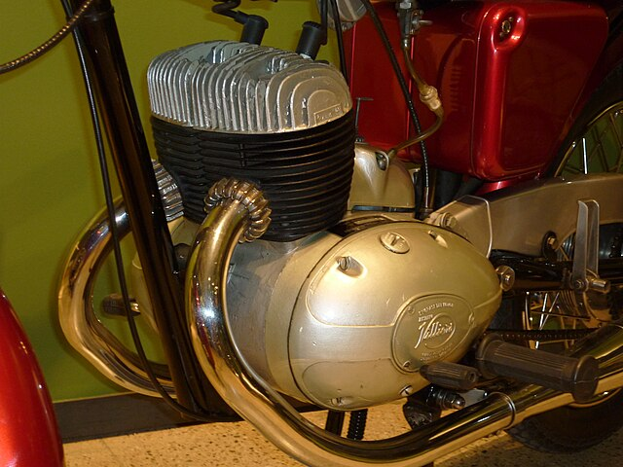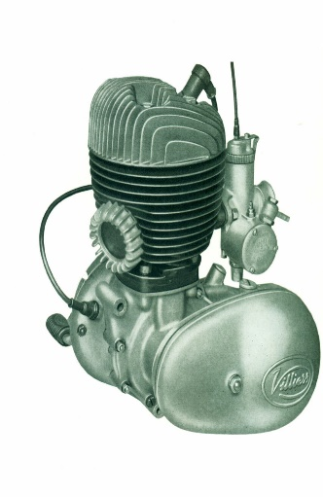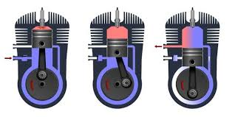

EGRAFIA

<https://primesourceco.com/es/latest-news/the-difference-between-a-2-stroke-and-4-stroke-engine/>

https://www.castrol.com/es_us/united-states/home/products/small-engine.html